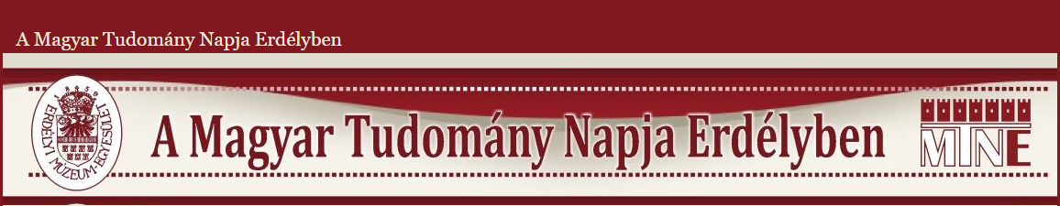

Szervezők: Erdélyi Múzeum-Egyesület VII. Agrártudományi Szakosztály,
Erdélyi Múzeum-Egyesület Sepsiszentgyörgyi Fiókegyesület,
Sapientia EMTE Marosvásárhelyi Kar, Kertészmérnöki Tanszék,
LAM Alapítvány.

XV. Agrártudományi konferencia
Az agrárium társadalmi szerepe és feladata Erdélyben

Hagyományszerűen az Agrártudományi szakosztály, az EME Sepsiszentgyörgyi Fiókegyesülete, a Sapientia EMTE Marosvásárhelyi Karának Kertészmérnöki Tanszéke, valamint az illyefalvi LAM Alapítvány - szervesen csatlakozik az EME főszervezésében történő Magyar Tudomány Napja Erdélyben, Értékteremtő tudomány mottójú, 18. fórumához. Ezt a XV. Agrártudományi Konferenciájával teszi, amelynek ez évben az alábbi fő célkitűzései vannak:

- megismertetni az agrárium társadalmi szerepét és körvonalazni ennek jelenlegi elvárásokhoz igazodó feladatát;
- az erdélyi agrárium helyzetállásának felvázolása;
- országhatárokat átívelő, valamint az interdiszciplináris szakmai együttműködések elősegítése;
- a fiatalok tudományos érdeklődésének ösztönzése és kutatómunkába való bevonása;
-elméleti és gyakorlati szakértők megszólaltatása, párbeszéd kezdeményezése.

A konferencián való részvétel ingyenes, de előzetes regisztrációhoz kötött!
Regisztrálni a következő telefonszámok egyikén: 0371368451 vagy 0737967522
2019. nov. 11-14. között lehet minden nap 9.00-15.00 időszakban. Vagy e-mailen a: stk@ms.sapientia.ro címen.

PROGRAM
Helyszín: Sapientia EMTE, Sepsiszentgyörgyi Tanulmányi Központ, Sepsiszentgyörgy, Csíki u. 50. sz.
Időpont: 2019. november 15., 10.00-19.00 óra
Regisztráció: 9.00-9:50

Köszöntő:

dr. Bíró Boróka Júlia, elnök, EME Sepsiszentgyörgyi Fiókszervezete
dr. Fazakas Csaba, tanszékvezető, Sapientia EMTE, MK, KMT

Előadások:

10.00-10.30: Prof. emeritus dr. Fazakas József – Chemi Ceramic Kft.:
Kompozit alapú növényvédőszerek és tápanyagok

10.30-11.00: Klárik Attila – LAM Alapítvány:
A jövőtervezés elviselhetetlen könnyűsége – a LAM Alapítvány évtizedei

11.00-11.30: dr. Nyárádi Imre-István, drd. Biró-Janka Béla, drd. Molnár Katalin - Sapientia EMTE, MK, KMT, STK, USAMV Kolozsvár:
A Sapientia egyetem az agrárium szolgálatában

11.30-12.00: Könczei Csaba - Kovászna Megyei Mezőgazdasági Igazgatóság:
Szövetkezetek alapítása és működtetése a gyakorlatban

12.00-12.30: Tamás Ervin - Tamás Ervin Egyéni Vállalkozás:
Együttműködésen alapuló integrációs fejlesztési lehetőségek a székelyföldi mezőgazdaságban
12.30-13.00: János Ferdinánd, drd. Balázs Márta – Garden Proiect Kft.:
Mikroszaporítás a XXI. században

13.00-14.30: Ebédszünet

14.30-15.00: Kiss Anita-Mária, dr. Bartha Csaba – Sapientia EMTE, MK, KMT, STK:
Különböző nitrogéntartalmú lombtrágyák hatása a tavaszi búza növekedésére, terméshozamára és ennek minőségére

15.00-15.30: Veres László, dr. Abod Éva – Sapientia EMTE, MK, KMT, STK: Sepsiszentgyörgy környéki talajok biológiai aktivitásának vizsgálata

15.30-16.00: Keresztes Benjámin, drd. Szabó Károly Attila – Sapientia EMTE, MK, KMT, STK, SZIE Gödöllő:
Étkezési és ipari burgonyafajták ellenállóságának vizsgálata a gumórontó fonálféreggel (Ditylenchus destructor)

16.00-16.30: dr. Gál József, dr. Ilyés Szilárd - Sapientia EMTE, MK, GMT, STK:
A gépkör, egy intelligens gazdasági lehetőség a mezőgazdaságban. Esélyek és akadályok.

16.30-17.00: Timár Zoltán, dr. Pásztor Judit, dr. Bálint János, drd. Molnár Katalin, Sapientia EMTE, MK, GMT, KMT, STK, USAMV Kolozsvár:
Növényvédelmi fúvókák cseppméretének meghatározása laboratóriumi körülmények között

17.00-17.30: Ilyés Kinga, AVICOD Rt.:
A csirkehús nem méreg!

17.30-18.00: Laczkó Dénes, UBM Feed Romania Kft.:
Agráripari beruházások szerepe Erdélyben

18.00-18.30: Szabó Zsolt, Saxum Corporate Finance Kft.:
Beruházási lehetőségek a romániai mezőgazdaságban

Minden kedves érdeklődőt szeretettel várunk!

